Easter Vocabulary = Λεξιλόγιο για το Πάσχα
Μatch:
Ενώστε τις εικόνες με τις λέξεις που σας δίνω απο κάτω! Ειναι μπερδεμένες οι λέξεις και πρεπει να τις αντιστοιχίσετε με τη σωστή εικόνα. Στη συνέχεια, διαβάστε τις λέξεις.

- 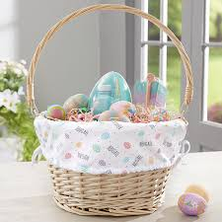 b) 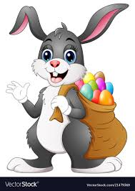 c) 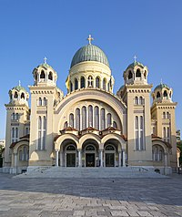 d) 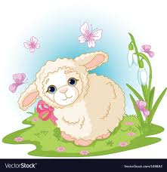 e) 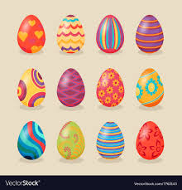 f)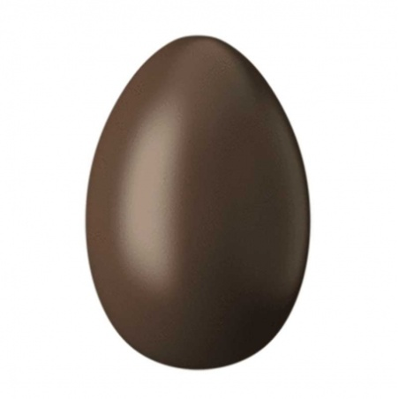

- Church, 2) chocolate egg, 3) easter bunny, 4) easter lamb, 5)easter basket, 6)easter egg.

Παρακαλώ, οι απαντήσεις να σταλουν στο email: penelopepanag@yahoo.com

Happy Easter

